Premiu pentru anvelopele de iarnă Nokian Hakkapeliitta R2 winter tyre – Anvelopele anului 2016

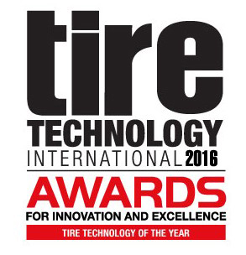
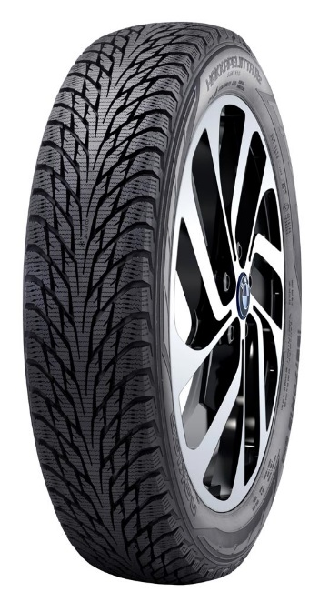
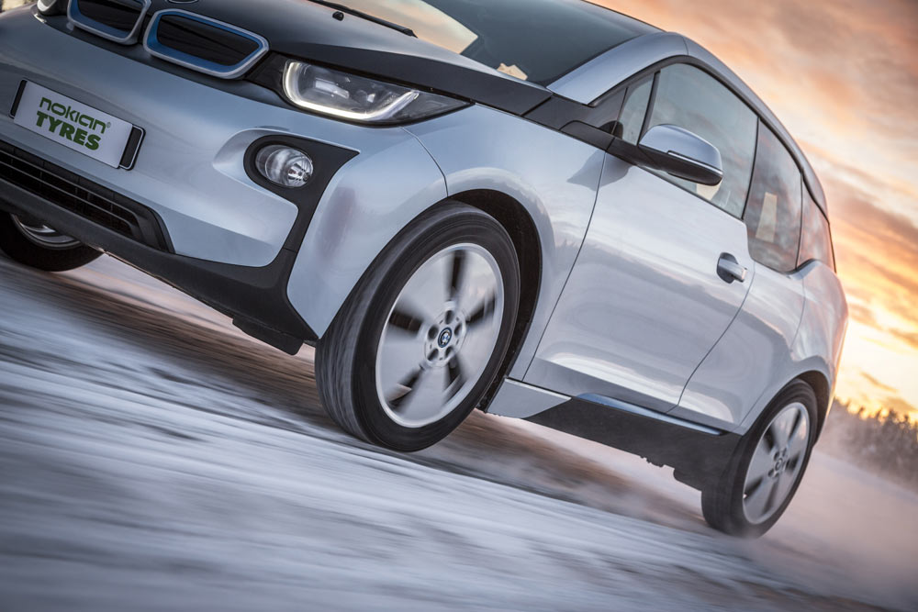
Nokian Tyres, cel mai nordic producător de anvelope din Finlanda a câștigat renumitul premiu Anvelopele anului 2016 cu anvelopele de iarnă Nokian Hakkapeliitta R2.
Noua anvelopă Nokian Hakkapeliitta R2 este o anvelopă de iarnă veritabilă concepută pentru automobilele electrice unice BMW i3 şi combină rezistenţa la rulare extrem de scăzută, aderenţa de primă clasă şi confortul de conducere excepţional. Mărimea noului model de anvelope este 155/70R19 88Q XL. Această introducere modernă în familia Nokian Hakkapeliitta constituie tehnologia viitorului. Prima anvelopă de iarnă din lume cu clasă energetică A. Testele au indicat faptul că anvelopele Nokian Hakkapeliitta R2 pot reduce rezistența la rulare a vehiculelor electrice cu până la 30%.
- Distanța de deplasare este esențială pentru șoferii de automobile electrice și constituie o preocupare importantă în special la temperaturi scăzute, când performanța bateriei poate fi compromisă. Fiecare kilometru contează și, prin urmare, rezistența scăzută la rulare este esențială atunci când vine vorba de anvelope. Nokian Hakkapeliitta R2 înseamnă că acest lucru nu ar trebui să vină în detrimentul unei aderențe excelente pe vreme de iarnă - demnul beneficiar al premiului Tire Technology of the Year (Anvelopele anului), a afirmat Graham Heeps, redactor al revistei Tire Technology International și președinte al juriului.
- Suntem mândri că putem asigura o aderență mai mare în timpul iernii, mai multă liniște și, în special, o distanță de deplasare mai mare pentru un număr din ce în ce mai mare de proprietari de automobile electrice prin intermediul anvelopelor veritabile de iarnă Nokian Hakkapeliitta R2. Principiul nostru fundamental în ceea ce privește dezvoltarea produselor îl constituie transportul sigur și ecologic, a declarat Juha Pirhonen, Vicepreședinte C&D, Nokian Tyres.
Nokian Tyres – de la nord, dominând extremele
Compania Nokian Tyres, lider în industria anvelopelor, este cunoscută pentru produsele sale de înaltă calitate care sunt adaptate cu atenție pentru piețe diferite și pentru aplicații solicitante diferite. Peste jumătate din resursele noastre pentru dezvoltarea produselor sunt alocate testării produselor.
Nokian Hakkapeliitta este una dintre cele mai cunoscute mărci de anvelope de iarnă oriunde sunt cunoscute condițiile iernii adevărate. Anvelopele de iarnă Nokian Hakkapeliitta au fost create, dezvoltate și testate în condițiile specifice climei nordice extreme. Compania are propriul centru de testare ce acoperă peste 700 de hectare în Ivalo, Laponia finlandeză, la nord de Cercul Arctic. În acest centru, echipele de cercetare şi dezvoltare şi de testare, precum şi piloţii de încercare, efectuează teste reale pe anvelope. Centrul de testare Ivalo simulează condiţiile extreme de conducere pe timp de iarnă din noiembrie până în mai, atât în timpul zilei, cât şi al nopţii.
- Suntem foarte recunoscători pentru acest premiu important. Acest lucru constituie, de asemenea, un punct de plecare pentru aniversarea a 80 de ani de Hakkapeliitta, a afirmat Pirhonen.
Declarațiile juriului – Tire Technology of the Year (Anvelopele anului):
„Anvelopele de iarnă Nokian's Hakkapeliitta R2 constituie un produs de nișă care îndeplinește cerințele exigente aplicabile anvelopelor de iarnă și care nu compromite standardele legate de rezistența la rulare. Felicitări!”

Joe Walter, lector, inginerie mecanică, University of Akron

„Tehnologia Nokian Tyres combină două dintre cele mai dificil de optimizat performanțe funcționale ale anvelopelor și le transpune într-un produs unic.”

Saied Taheri, Director al CenTiRe, Virginia Tech
„Anvelopele de iarnă așteptau de mult timp o economie de combustibil considerabil îmbunătățită, iar valoarea acestei inovații trebuie să fie recunoscută.”

Dr Stuart Cook, Director Cercetare, TARRC
www.nokiantyres.com
Service-ul auto şi de anvelope Vianor al Nokian Tyres:

http://vianor.com/

Redacţia: Dr. Falk Köhler

Despre Tire Technology International Awards for Excellence and Innovation (Premiile Internaționale pentru Inovație și Excelență în Domeniul Tehnologiei Anvelopelor):
Premiile Tire Technology International Awards for Innovation and Excellence (Premiile Internaționale pentru Inovație și Excelență în Domeniul Tehnologiei Anvelopelor), înființate în anul 2008, recompensează gândirea creativă și eforturile susținute depuse în industria proiectării și fabricării anvelopelor. Lista restrânsă este elaborată pe baza nominalizărilor primite de la cititorii revistei Tire Technology International și cu ajutorul echipei editoriale a revistei. Aceasta este apoi transmisă grupului independent de experți internațional din industria anvelopelor care va vota și va stabili câștigătorii, prezentările fiind făcute la expoziția Tire Technology Expo de la Hanovra în luna februarie a fiecărui an. Pentru mai multe detalii, vizitați www.tiretechnology-expo.com.

Fotografii Hakkapeliitta R2 și fotografii legate de premiere:

www.nokiantyres.com/HakkapeliittaeR2

Videoclip:

youtu.be/Wo4omb0Eil4

Informații suplimentare

Nokian Hakkapeliitta R2 Nokian Tyres - Tehnologia ecologică de ultimă generaţie pentru anvelopele de iarnă destinate automobilelor electrice
www.nokiantyres.com/innovation/research-and-development/top-aa-category/nokian-hakkapeliitta-r2-the-world-s-first-winter-tyre-with-an-a-energy-rating/

Nokian Tyres - Prima anvelopă de iarnă din lume cu aderenţă de clasă AA
www.nokiantyres.com/innovation/research-and-development/top-aa-category/

Testare în condiţii extreme
www.nokiantyres.com/innovation/testing/

În fruntea testărilor anvelopelor de iarnă: Centrul de testare Ivalo – White Hell
youtu.be/UEGUTw7KHxE

Prima anvelopă de iarnă din lume cu ţinte retractabile
www.nokiantyres.com/company/news-article/nokian-tyres-the-world-s-first-nonstudded-winter-tyre-with-studs/

Nokian Hakkapeliitta 8: record mondial - cel mai rapid automobil pe gheaţă - 335,713 km/h:
www.nokiantyres.com/innovation/testing/fastest-on-ice/fastest-on-ice-2013/

Cum a fost inventată prima anvelopă de iarnă din lume?
www.nokiantyres.com/first-winter-tyres

Nokian Tyres este cel mai nordic producător de anvelope din lume și liderul în inovație

Nokian Tyres este cel mai nordic producător de anvelope din lume. Compania promovează și propune soluții pentru deplasările sigure în condiții exigente. Indiferent dacă vă deplasați într-o furtună de iarnă sau în condiții de ploaie de vară puternică, produsele Nokian Tyres sunt de încredere și oferă performanțe și mai multă liniște. Compania finlandeză este singurul producător de anvelope care se concentrează în special pe produse adaptate la condițiile cele mai dificile și la cerințele clienților săi. Specialist și lider mondial de anvelope de iarnă, Nokian Tyres propune anvelope inovatoare pentru autoturismele, camioanele și mașinile grele care sunt comercializate în special în regiunile cu zăpadă, împădurite și cu anotimpuri schimbătoare.

Nokian Tyres este inventatorul anvelopei de iarnă și concepe, testează și brevetează anvelope inovatoare de 80 de ani. În condiții extrem de exigente, este nevoie de prezență de spirit, combatanță implacabilă și capacitatea de a coopera. Această rețetă este utilizată și pentru a crea cele mai avansate anvelope de vară de pe piață, adaptate la drumurile accidentate și la condițiile meteo nefavorabile. În plus, marca premium Nokian Tyres produce anvelope special concepute pentru condițiile climatice din România și vitezele cele mai mari pentru autostrăzile din România.

Nokian Tyres, marca premium, propune o gamă largă de anvelope de vară și de iarnă

Noua anvelopă de vară Nokian eLine 2 din clasa AA oferă șoferilor cea mai bună anvelopă din clasa A a etichetării UE a anvelopelor în ceea ce privește aderența pe carosabilul umed, eficiența consumului de combustibil, siguranța sporită și mobilitatea mai ecologică. Noua anvelopă de vară Nokian iLine înseamnă un confort sporit în timpul conducerii și economii pentru autoturismele de talie mică și medie.

În mod excepțional, gama largă de anvelope de iarnă premium Nokian Tyres include noile anvelope Nokian WR D4, Nokian WR A4 cu performanțe ridicate, Nokian WR SUV 3, Nokian WR C3 pentru autoutilitare și Nokian Weatherproof All-Weather, precum și câștigătoarea a numeroase teste, modelul Nokian WR D3.

Produsele Nokian Tyres oferă o siguranță excelentă, economii de combustibili și se numără printre precursorii protecției mediului. Compania este lider în materie de recunoaștere și apreciere de marcă în Scandinavia și Rusia, unde se bucură de o imagine pozitivă și de excepție.

Îmbunătățirea siguranței prin inovare: indicatorul de siguranță a conducerii (DSI) cu avertizare în caz de acvaplanare

Indicatorul de siguranță a conducerii al anvelopelor de vară informează șoferul cu privire la adâncimea canelurilor, sub forma unei cifre de la 8 la 3. Este integrat un indicator de acvaplanare, sub forma unui simbol al picăturii de apă, pentru a avertiza șoferul cu privire la riscul de acvaplanare. Acest indicator dispare când grosimea benzii rămase este mai mică de patru milimetri, avertizând astfel șoferul cu privire la riscul crescut de acvaplanare.
Nokian Tyres a înregistrat o cifră de afaceri de 1,360 miliarde de euro în 2015

Nokian Tyres a înregistrat o cifră de afaceri de 1,360 miliarde de euro în 2015 și numără peste 4.000 de angajați. În Europa, Nokian Tyres operează prin intermediul propriilor filiale de vânzări din zece țări. De asemenea, compania deține lanțul de asistență auto și pentru anvelope Vianor, care cuprinde peste 1.400 de centre de vânzări în 26 de țări.

www.nokiantyres.com
Service-ul auto şi de anvelope Vianor al Nokian Tyres:

http://vianor.com/

Birou de presă:
Dr. Falk Köhler PR
Dr. Falk Köhler
Tel. +49 40 / 54 73 12 12
Fax +49 40 54 73 12 22
E-Mail Dr.Falk.Koehler@Dr-Falk-Koehler.de
www.Dr-Falk-Koehler.de
Ödenweg 59
22397 Hamburg, Germania

Exemplar de control, către Dr. Falk Köhler PR

Informaţii suplimentare:
www.twitter.com/NokianTyresCom
www.youtube.com/NokianTyresCom
www.facebook.com/nokiantyres
www.linkedin.com/company/nokian-tyres-plc
Blog şoferi:
http://community.nokiantires.com/
Blog experţi Nokian Tyres:
http://nordictyreblog.com/

Nokian Tyres România
Importator în România
Dragos Beldica, Tel. +40 0722 625 775
E-Mail dragos.beldica@rotis.ro
www.rotis.ro

Emil Nakov, Area Export Manager, Tel. +35928720284, Mobil: +359879278780
E-Mail emil.nakov@nokiantyres.com
www.nokiantyres.com

Nokian Tyres Europa
Nokian Tyres s.r.o

V Parku 2336/22

148 00 Praha 4
Czech Republic
Managing Director Central Europe Hannu Liitsola, Tel. +420 605 236 440
E-Mail hannu.liitsola@nokiantyres.com

Technical Customer Service Manager CE Sven Dittmann, Dipl.-Ing., Tel. +49 160 908 944 04

E-Mail sven.dittmann@nokiantyres.com

Marketing Manager Lukáš Líbal, Tel. +420 222 507 759

E-Mail lukas.libal@nokiantyres.com
www.nokiantyres.com

Nokian Tyres Finlanda, sediul principal
Nokian Tyres plc
Pirkkalaistie 7
P.O.Box 20
37101 Nokia
Finland
Product Development Manager Jarno Ahvenlammi, Tel. +358 10 401 7741
E-Mail jarno.ahvenlammi@nokiantyres.com
Development Manager Juha Pirhonen, Tel. +358 10 401 7708

E-mail juha.pirhonen@nokiantyres.com
Product Manager Central Europe Stéphane Clepkens, Tel. +358 50 462 7536
E-mail stephane.clepkens@nokiantyres.com
www.nokiantyres.com

